PROTOCOLO GENERAL DE BIOSEGURIDAD PARA RESTAURANTES

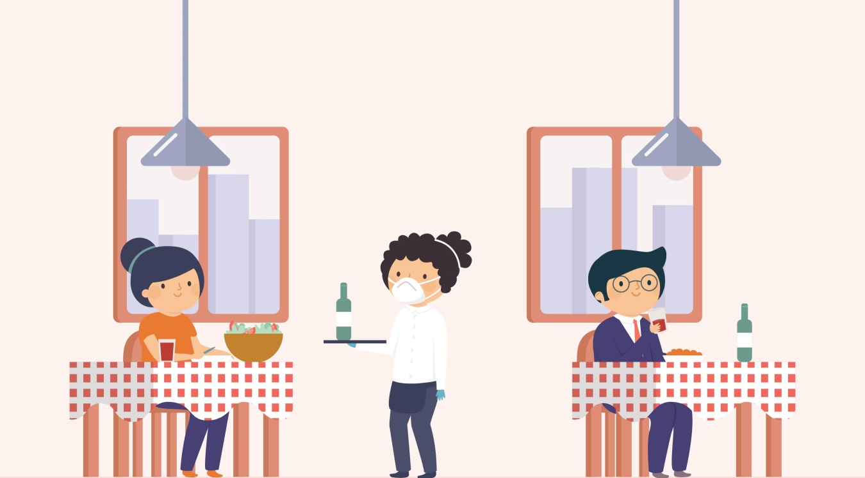

NOMBRE DEL ESTABLECIMIENTO COMERCIAL
NIT/CC
NOMBRE DEL REPRESENTANTE LEGAL
DIRECCIÓN
CIUDAD
MUNICIPIO
TELEFONO

TABLA DE CONTENIDO

1 Objetivo 1
2 Medidas generales de bioseguridad 1
3 Medidas adicionales de bioseguridad 4
3.1 Medidas locativas 7
3.1.1 Adecuación 7
3.1.2 Mantenimiento y desinfección 8
3.1.3 Elementos de trabajo y dotación 14
3.1.4 Elementos de Protección Personal - EPP 15
3.1.5 Manipulación de insumos y productos 18
3.1.6 Manipulación de residuos 20
3.2 Capital humano 20
3.2.1 Interacción dentro de las instalaciones 20
3.2.2 Interacción en tiempos de alimentación 21
3.2.3 Alternativas de organización laboral 23
3.2.4 Interacción con terceros (proveedores, clientes, aliados, etc.) 23
3.3 Plan de comunicaciones 26
3.3.1 Para los casos en que no se haya iniciado reapertura del establecimiento o se reanuden labores con personal suspendido, se deberá proporcionar la capacitación necesaria a los trabajadores sobre las nuevas medidas y procedimientos que se implementarán en el establecimiento para dar cumplimiento a las disposiciones del Gobierno Nacional y de las autoridades locales, todo ello, en coordinación con las respectivas Administradoras de Riesgos Laborales - ARL. 26
3.3.2 Establecer una estrategia de información que permita a usuarios, clientes y visitantes, conocer las medidas de prevención frente al COVID-19, publicadas en la página web del Ministerio de Salud y Protección Social. 26
3.3.3 Publicar como mínimo en la zona de ingreso al establecimiento y en los baños, las instrucciones para efectuar un correcto lavado de manos. 26
3.4 Prevención y manejo de situaciones de riesgo de contagio 27
3.4.1 Medidas en coordinación con las Administradoras de Riesgos Laborales- ARL 28
3.4.2 Bases de datos 31
3.4.3 Manejo de situaciones de riesgo 32
4 Medidas adicionales de bioseguridad 33
4.1 Medidas locativas 33
4.1.1 Adecuación 33
4.1.2 Mantenimiento y desinfección 34
4.1.3 Herramientas de trabajo y elementos de dotación 36
4.2 Capital humano 36
4.2.1 Interacción dentro de las instalaciones 36
4.2.2 Interacción con terceros (proveedores, clientes, aliados, etc.) 36

INTRODUCCIÓN

El coronavirus 2019 (COVID-19) es una enfermedad respiratoria causada por el virus SARS-CoV. Se ha propagado desde China hacia un gran número de países alrededor del mundo, generando un impacto en cada uno de ellos a nivel de mortalidad, morbilidad y en la capacidad de respuesta de los servicios de salud, así mismo pueden afectar todos los aspectos de la vida diaria y las actividades económicas y sociales, incluyendo los viajes, el comercio, el turismo, los suministros de alimentos, la cultura y los mercados financieros, entre otros. Para reducir el impacto de las condiciones del brote de COVID-19 en las actividades económicas y sectores del país, en la población trabajadora, en los clientes, consumidores y en la comunidad en general, es importante que todos los empleadores realicen la planeación, alistamiento e incorporación de medidas de prevención para la mitigación y respuesta a situaciones de riesgo frente COVID-19.

Por lo anterior desde el Ministerio de Salud y Protección Social, se han generado los lineamientos para orientar a la población frente a las medidas que se requieren para mitigar la transmisión del virus en el sector de alojamiento, con el fin de continuar fortaleciendo la respuesta en la fase de mitigación del virus. En este orden de ideas, con el fin de establecer las medidas de promoción y prevención necesarias para la reducción y mitigación de la exposición de los clientes, colaboradores, proveedores, familiares y público en general, que frecuentan nuestro Restaurante, se constituye este protocolo para la operación y ejecución de las actividades cotidianas.

Objetivo
Establecer los procesos, procedimientos y lineamientos que los Restaurantes deben implementar con el fin de proteger a las personas que desean el servicio de entrega para llevar, el servicio dentro del establecimiento y el servicio de domicilio, para prevenir contagios y mitigar los riesgos relacionados a la propagación del virus COVID-19.

Medidas generales de bioseguridad
De acuerdo a las medidas y mecanismos con mayor evidencia de la contención del virus, el Restaurante adecua las siguientes actividades para la prevención, mitigación y control del COVID-19, a través de procesos de lavado de manos, distanciamiento social, uso de elementos de protección personal, limpieza, desinfección y manejo de residuos.

Lavado de manos

Realizamos y promovemos el lavado periódico de manos con agua y jabón al menos una vez cada hora, con la técnica adecuada recomendada por la Organización Mundial de la Salud, al igual que después de sonarse la nariz, toser o estornudar, al entrar en contacto con superficies que hayan podido ser contaminadas por otra persona (manijas, pasamanos, cerraduras, utensilios de cocina o transporte), después de ir al baño, manipular dinero y antes y después de comer. Para ello debemos tener en cuenta:
- Debemos instalar en áreas comunes y zonas de trabajo, puntos de lavado de manos de acuerdo con las recomendaciones del Ministerio de Salud y Protección Social.
- Dispondremos de agua, jabón y toallas de un solo uso, para realizar la higiene de manos.
- Debemos disponer de suministros de alcohol glicerinado mínimo al 60% máximo 95%.
- Debemos instalar señalización de recordatorios de la técnica del lavado de manos en las zonas en las cuales se realiza esta actividad.

Lavado de manos y técnica de lavado

El lavado de manos con agua y jabón se realizará al ingreso y salida del Restaurante, antes, durante y después de preparar alimentos, antes y después de ir al baño, antes y después de comer, después de estornudar o toser, antes y después de usar tapabocas, o antes de tocarse la cara y después de manipular objetos empleados por lo clientes como platos y cubiertos.

- La higiene de manos con alcohol glicerinado se realiza siempre y cuando las manos están visiblemente limpias.
- El alcohol glicerinado se utiliza con una concentración entre 60% y el 95%.
- Se tendrá recordatorios de la técnica del lavado de manos en la zona en la cual se realiza la actividad lavado de manos.

La técnica y protocolo del lavado de manos se realiza de la siguiente manera:

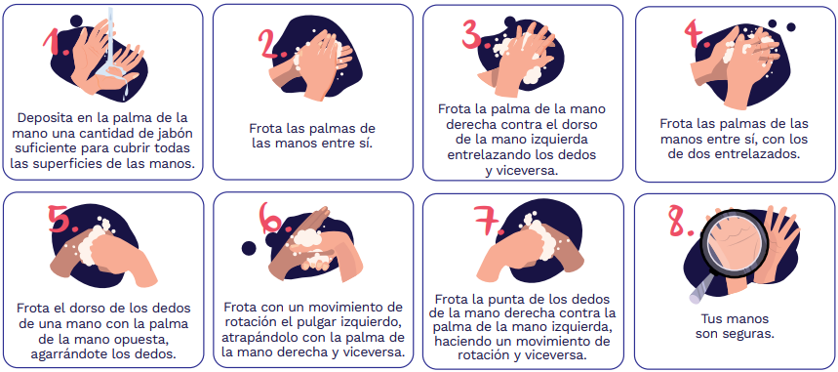

Distanciamiento físico

Debemos mantener una distancia mínima de dos (2) metros entre las personas, evitando contacto directo (no saludar de beso o de mano y no dar abrazos), se puede emplear el saludo oriental y para mantener el distanciamiento físico en el Restaurante - teniendo en cuenta el tipo de actividad que realice el colaborador - requerimos contar con las siguientes medidas:

Los colaboradores deben permanecer al menos a 2 metros de distancia de otras personas y entre los puestos de trabajo, evitando contacto directo.
1

2
Las personas circulantes de aseo y seguridad también deben mantener las mismas distancias de protección.

Debemos controlar el aforo de los colaboradores en el Restaurante en las áreas de trabajo, descanso y almuerzo.

3

4
También debemos controlar el aforo de los clientes en la zona de recepción, alimentación y en general, debemos validar la capacidad de atención de los clientes al menos al 50%.

Describa paso a paso ¿cómo garantizará el distanciamiento social en su establecimiento? Y ¿cómo demarcará (señalizar) las áreas para garantizar el distanciamiento social en su empresa?
Tener en cuenta:

- Debemos señalizar las distancias mínimas de dos (2) metros incluyendo las zonas de parqueo, ingreso, recepción, pedido, pago, espera, entrega de productos y salida.
- Debemos promover que los clientes aguarden en sus vehículos lejos del establecimiento (sitios demarcados), mientras esperan los alimentos para llevar o una mesa para ser atendidos.
- Debemos promover las reservas registrando los datos de los clientes con anterioridad para controlar su ingreso y así limitar el cálculo de aforo. También de esta manera los clientes pueden ordenar con antelación lo que desean comer para limitar la cantidad de tiempo que permanecen en el establecimiento.
- Debemos evitar la aglomeración de los clientes en las áreas de espera mediante el uso de aplicaciones como WhatsApp, llamadas, mensajerías de texto y demás, para informar a los clientes cuando sus mesas o productos estén listos. Debemos evitar usar alarmas, "buzzers" u otros objetos compartidos que generan alta rotación.
- Debemos promover el pago de servicio a través de medios virtuales o magnéticos en la mesa para evitar aglomeración en la recepción.
- Debemos promover los domicilios a través de aplicaciones como Uber, Rappi y Domicilios.com.
- Debemos garantizar el distanciamiento físico de dos metros entre personas en las barras en caso de que aplique, o entre las mesas o agrupaciones de mesas, de forma tal que el aforo del Restaurante se ajuste a dicha medida. Conforme con ello, la distribución de las mesas, sillas, barras y áreas comunes debe ser señalizada y modificada para garantizar la separación mínima indicada y el control de aforo.
- Debemos instalar, en la medida de lo posible, barreras protectoras o mamparas en el área de servicio, con el fin de garantizar el distanciamiento mínimo entre mesas y en las áreas de entrega de pedido y pago. Recomendamos que su limpieza se realice después de que cada cliente se retire de la zona.
- Debemos respetar la capacidad del espacio para atender los clientes, evitando concentraciones mayores a 50 personas.

Medidas adicionales de bioseguridad

Para los servicios de expendio a la mesa de comidas preparadas (CIIU 5611), está referida únicamente a la prestación del servicio de "entrega para llevar", y bajo el entendido que dentro de la actividad se encuentra autorizada la prestación del servicio a domicilio; expendio por autoservicio de comidas preparadas (CIIU 5612); expendio de comidas preparadas en cafeterías (CIIU 5613); otros tipos de expendio de comidas preparadas n.c.p. (CIIU 5619); y actividades de catering para eventos y otros servicios de comidas (CIIU 562), este último circunscrito únicamente a la entrega para llevar, de acuerdo con lo previsto en el numeral 20 del artículo 3 del Decreto 749 de 2020.

Preparación de pedidos

El Restaurante cuenta con una zona específica para la preparación de los pedidos, así como los espacios necesarios para que el personal cumpla con el distanciamiento social de al menos dos (2) metros para la adecuada distribución del flujo de preparación, asegurando la operatividad y la prevención del riesgo de contagio de COVID-19. Los desechos con riesgo biológico generados en esta zona, deben ser manipulados de acuerdo a lo establecido.

Antes de la actividad
- Debemos lavarnos y desinfectarnos las manos.
- Verificamos que el personal cuente con los EPP.
- Aseguramos que la zona de trabajo se encuentre limpia y desinfectada.
- Aseguramos la disponibilidad de la materia prima, insumos, materiales y envases para la preparación de los pedidos, evitando el desplazamiento innecesario del personal.
- Disponemos soluciones desinfectantes en la zona de preparación de pedidos para para manos, superficies inertes, etc.

Durante la actividad
- Realizamos el lavado y desinfección de manos, equipos y materiales cada vez que sea necesario (cambio de operaciones, manipulación de residuos, etc.).
- Disponemos de los residuos sólidos respetando las medidas de bioseguridad establecidas.
- Cumplimos hábitos de higiene adecuados al toser o estornudar (alejarse de los alimentos, usar el antebrazo). Evitamos tocarnos la boca, nariz y ojos.
- Verificamos la higiene y hermeticidad externa de los envases primarios que contienen las guarniciones, salsas y demás alimentos.

Después de la actividad:
- Desinfectaremos superficies, materiales y equipos que entraron en contacto con nuestras manos durante la preparación de pedidos.
- Nos lavamos y desinfectamos las manos al término de la operación.

Reparto servicio entrega para llevar o domicilio

El personal del Restaurante debe cumplir con el distanciamiento social de al menos un (1) metro para la entrega del pedido al cliente y para realizar el pago (el cual recomendamos que se lleve a cabo por medios virtuales o magnéticos). El Restaurante informará al cliente que debe utilizar tapabocas durante la entrega del pedido – aplica domicilio. Si empleamos terceros en el servicio de reparto, el proveedor deberá contar igualmente con las medidas sanitarias y de bioseguridad.
Antes de la actividad
- Debemos lavar y desinfectar las manos antes de recoger o entregar el pedido.
- Verificamos que la envoltura del pedido se encuentre intacta.
- Desinfectamos el contenedor donde se colocará los pedidos.
- Verificamos que el domiciliario use los EPP necesarios (tapabocas y guantes) y que lleve consigo el dispensador con solución desinfectante para la entrega del pedido.
- Aseguramos la limpieza y desinfección del vehículo de transporte.
- Planificamos la ruta del domicilio evitando zonas de aglomeración de personas y vehículos y entregamos para llevar los pedidos de acuerdo a las solicitudes en cola.
- Debemos limpiar y desinfectar de forma integral el vehículo y accesorios (casco).

Durante la actividad
- Aseguramos que la entrega del pedido sea realizada directamente al cliente, en el caso de conjuntos, el domiciliario hará entrega en el área de recepción o ingreso y cuando aplique para llevar, el personal lo entregará directamente en los vehículos.
- Para pagos con Datafono, desinfectamos el equipo y el lapicero utilizados durante el pago (cuando aplique firma).
- Para pago en efectivo, recibiremos el efectivo evitando el mayor contacto directo con el dinero y usaremos el desinfectante después de cada manipulación de este.
- Evitamos tocarnos la boca, nariz y ojos.
- Debemos tratar que el celular del Restaurante sea empleado por una sola persona quien debe limpiarlo con paños desinfectantes cada hora.
- Verificamos que el cliente utilice el tapabocas antes de la entrega del pedido, de no contar con él, no se entregará el pedido, hasta que se realice la acción correctiva.
- Desinfectamos las manos de ida y de regreso en cada entrega.

Después de la actividad:
- Limpiamos y desinfectamos las superficies del vehículo, contenedor y mostrador.
- Desechamos los EPP en los tarros destinados para los residuos de riesgo biológico.
- Nos lavamos y desinfectamos las manos antes de recoger un nuevo pedido bien sea para llevarlo a domicilio o para el servicio de entrega para llevar.

Recepción de insumos

Con la finalidad de prevenir el riesgo de contagio de Covid-19, el Restaurante define una zona específica para la recepción de los alimentos, así como al personal designado para estas funciones. Los desechos con riesgo biológico generados en esta zona deben ser manipulados de acuerdo a lo establecido.
Antes de la actividad
- Debemos lavarnos y desinfectarnos las manos.
- Verificamos que el personal cuente con los EPP.
- Realizamos la limpieza y desinfección de la zona de recepción.
- Habilitamos un punto para desechar residuos con riesgo biológico.
- Disponemos en la zona de recepción de dispensadores con soluciones desinfectantes para manos, superficies inertes, etc.

Durante la actividad
- Eliminamos los empaques que no son necesarios para las siguientes etapas del proceso.
- Realizamos la desinfección de delantales y manos cada vez que sea necesario.
- Realizamos la desinfección de los empaques externos de los alimentos y materiales (bolsas, envases, etc.). que pasaran a las siguientes etapas del proceso (almacenamiento, acondicionamiento, preparación, despacho).
- Usamos los delantales y EPP en todo momento de la operación.
- Mantenemos el distanciamiento social de al menos dos (2) metros durante la operación y evitamos tocarnos la boca, nariz y ojos.

Después de la actividad
- Realizamos la limpieza y desinfección del área.
- Nos retiramos el delantal usado durante la recepción para ser lavado, desinfectado y almacenado en el lugar asignado.
- Desechamos los guantes usados durante la recepción en los tarros de basura designados para los residuos con riesgo biológico.
- Nos lavamos las manos y nos desinfectamos.
- Ubicamos en las áreas correspondientes todos los alimentos y envases recibidos previamente desinfectados.

Medidas locativas

El Restaurante debe cumplir con las siguientes medidas:

Adecuación

Señalizamos el área de parqueo, de forma tal que exista espacio suficiente entre los vehículos de los clientes.

Disponemos de manera permanente de alcohol glicerinado mínimo al 60% en la caja y la zona de entrega para la limpieza de manos de los clientes y colaboradores.

Establecemos un punto de control en la entrada del establecimiento donde se efectúa la toma de temperatura, la verificación del uso correcto del tapabocas y la realización del procedimiento de desinfección de manos y zapatos.

Realizamos marcas visuales o señalizar las diferentes posiciones de interacción con los clientes, incluyendo las zonas de espera, pedido, pago y entrega de productos, conservando la distancia de dos (2) metros.

Realizamos marcas visuales y señalizamos las diferentes posiciones de interacción de trabajo en las que los colaboradores deben conservar una distancia de dos metros entre sí. En las áreas cuyo espacio no permita dicha distancia como áreas de cocina o centros de postres, los colaboradores deberán hacer uso de los Elementos de Protección Personal - EPP

Promovemos el pago de servicio a través de los medios virtuales, dispuestos para este fin.

Desde la llegada al Restaurante, se evidencia la señalización realizada para el control del distanciamiento y para las medidas sanitarias que los colaboradores, proveedores y clientes deben adoptar para ingresar al sitio.

En la entrada del Restaurante un colaborador ejerce el protocolo de ingreso que incluye las medidas tomadas por el municipio como el “pico y cédula”, la medición de temperatura (la cual no debe ser mayor a 38°), lleva a cabo una breve sensibilización sobre el uso obligatorio del tapabocas (entrega una bolsa para guardarlo - si es el caso del consumo dentro del establecimiento) y realiza las indicaciones para la limpieza y desinfección de las manos y el calzado. Así mismo, informa los sitios donde se encuentran las estaciones de limpieza para el lavado de manos y la desinfección con alcohol glicerinado dispuestos en las zonas con acceso disponible, en la recepción y en los baños. La limpieza del calzado debe ser por aspersión.

Mantenimiento y desinfección

Realizamos la desinfección total del inmueble como mínimo, una vez a la semana, incluyendo el mobiliario, equipos y demás espacios y elementos que conforman el establecimiento.

Establecemos protocolos de desinfección y limpieza con productos con actividad virucida, que refuercen el proceso de desinfección total del inmueble, en el área de cocinas, superficies de trabajo, contacto común y superficies del mobiliario de cocina, los cuales deben implementarse diariamente e incluir el menaje y demás elementos propios del servicio. Los utensilios de cocina deben limpiarse y desinfectarse de forma posterior a cada uso.

Contemplamos dentro de dichos protocolos limpieza y desinfección de hornos, estufas y campanas extractoras, así como de elementos como bandejas de microondas, neveras, alacenas, al igual que la higienización de utensilios tablas de corte y cuchillería para la preparación de alimentos.

La higienización de utensilios debe obedecer a un procedimiento riguroso de limpieza y desinfección para eliminar todo tipo de residuos y microorganismos. Este proceso podrá realizarse de forma manual o a través de equipos de lavavajillas, que permiten la termodesinfección. En caso de que el lavado sea manual se debe utilizar detergente y agua a una temperatura entre 60 y 80 grados centígrados, aclarando posteriormente con abundante agua limpia

Secamos los ítems al aire o en caso necesario, a través del uso de toallas de papel que se descartarán inmediatamente.

Separamos los utensilios sucios a higienizar de los ya higienizados. Estos últimos además deben almacenarse en un área diferente a la zona de higienización.

Implementamos rutinas de limpieza y desinfección permanente, de las zonas de servicio, zonas comunes, ambientes y superficies de trabajo y contacto común, incluido el comedor de empleados, actividades que deberán realizarse cada vez que dichas zonas sean utilizadas o, en todo caso, cada tres horas.

Garantizamos que todo el personal se lave las manos con agua y jabón y se seque con toallas desechables a la entrada y salida del establecimiento y mínimo, cada hora, durante el periodo de servicio y después de cualquier contacto eventual con algún cliente.

Hacemos uso, en la medida de lo posible, de accesorios o sustancias que contrarresten la contaminación por partículas adheridas al calzado. No debemos utilizar tapetes atrapa­ mugre, ya que contribuyen a la acumulación de virus y bacterias.

Utilizamos alcohol glicerinado mínimo al 60% o toallas desinfectantes antes de cada entrega de producto, después de su retiro y después de entrar en contacto con dinero en efectivo, superficies y clientes.

Realizamos los procedimientos de mantenimiento y desinfección con productos que cuenten con ficha técnica avalada por autoridades sanitarias. Estos productos deben emplearse conforme la dosificación recomendada, evitando la mezcla entre productos que puedan generar riesgos químicos.

Realizamos desinfecciones ambientales periódicas por nebulizaciones en frío ULV, para controlar virus y bacterias presentes en los ambientes, servicio que deberá ser prestado por empresas autorizadas por las secretarías de salud, que cuenten con un protocolo de servicio específico para COVID-19.

Limpieza y desinfección

El Restaurante adopta un protocolo de limpieza y desinfección permanente y mantenimiento de lugares de trabajo, el cual consta de las siguientes actividades:

Limpiar: es un proceso en el que la suciedad se disuelve o suspende, generalmente en agua ayudada de detergentes.

Desinfectar: consiste en destruir la mayor parte de los microorganismos de las superficies mediante agentes químicos.

- Incrementaremos la frecuencia de limpieza y desinfección del área destinada para esta labor, pisos, paredes, puertas, ventanas, divisiones, muebles, sillas, y todos aquellos elementos con los cuales las personas tienen contacto constante y directo.
- Realizamos control de roedores e insectos para evitar la contaminación.
- Realizamos la limpieza diaria del Restaurante incluyendo sus zonas comunes y mobiliario con productos de desinfección de uso doméstico o industrial y una vez a la semana realizamos una limpieza y desinfección general.
- Desinfectamos y aseamos las áreas de contacto, equipos o elementos de uso general, entre cada persona que lo utiliza, o designaremos a una persona que se encargue de efectuar su manipulación.
- Los insumos empleados para realizar la actividad de aseo (escobas, traperos, trapos, esponjas, estropajos, baldes) son sujetos de limpieza y desinfección constante y periódica.
- Limpiaremos el Restaurante con productos desinfectantes entre los que se recomienda el hipoclorito de uso doméstico, el cual se debe dejar en contacto con las superficies de 5 a 10 minutos. Se puede tomar la siguiente base para su manipulación. Recomendamos siempre seguir las pautas del fabricante.

Productos y áreas | Concentración partes por millón | Agua (Lt) | Dosis de hipoclorito de sodio comercial 5.25% (cloro) | Instrumentos caseros
Pisos, paredes | 500 ppm | 1(Lt) | 10 ml o cc | 100 gotas
Refrigeradores | 150 ppm | 1 (Lt) | 3 ml o cc | 30 gotas
Sanitarios | 500 ppm | 1(Lt) | 10 ml o cc | 200 gotas
Caneca de basura con tapa | 500 ppm | 1(Lt) | 10 ml o cc | 200 gotas
Utensilios, manijas, llaves | 200 ppm | 1 (Lt) | 4 ml o cc | 40 gotas
Lencería | 500 ppm | 1(Lt) | 10 ml o cc | 200 gotas
Superficies | 200 ppm | 1 (Lt) | 4 ml o cc | 40 gotas
Áreas comunes | 200 ppm | 1 (Lt) | 4 ml o cc | 40 gotas
Tanques de almacenamiento | 500 ppm | 1(Lt) | 10 ml o cc | 100 gotas

Protocolo de limpieza y desinfección

De acuerdo a las actividades del Restaurante, se realizan los siguientes Protocolos para el procedimiento de limpieza y desinfección de sus instalaciones y demás.

Protocolo Lavado de pisos
Alcance: la técnica de limpieza y desinfección de pisos se efectuará en todos los pisos de las diferentes zonas de los puntos operativos: zona de recepción, almacenamiento, cocinas y zonas de atención al cliente. También aplica para las zonas de servicios sanitarios y de almacenamiento de basuras reforzando en estas áreas la desinfección. | Procedimiento: con la escoba debemos barrer toda la zona, asegurando que no queden residuos en los rincones ni debajo de los equipos, dentro de lo posible mover los objetos que puedan obstaculizar la labor.  - Debemos acumular los residuos en un solo sitio. Con ayuda del recogedor los pasaremos a una bolsa de basura.  - Prepararemos la solución necesaria de detergente y agua.  - Si la zona tratada no cuenta con desagüe suficiente, en un balde con agua limpia humedeceremos el trapeador con el fin de retirar el jabón que quedo en el piso.  - Si la zona tratada cuenta con desagües enjuague con abundante agua y escurra con el trapeador.  - Aplicaremos la cantidad de solución desinfectante necesaria con atomizador.
Responsable: auxiliar o conserje designado por el supervisor o administrador del Restaurante. El administrador o supervisor hará la verificación de la eficiencia del procedimiento.
Frecuencia: diaria, al inicio y al final de la jornada y en el transcurso del día como mínimo, tres veces repitiendo el procedimiento cada vez que se evidencie suciedad. | Desinfección: para la preparación de la solución desinfectante necesitamos lo siguiente.  Preparación de la solución desinfectante  - 1 Lt de agua  - 10ml de hipoclorito de sodio comercial al 5.25%  - Tiempo de acción de 10-15 min.  - Aplicar la cantidad de solución necesaria para dicho procedimiento.
Implementos: jabón, agua, cepillos clasificados por colores, rojo para la cocina, azul para áreas de atención al cliente y EPP.

Protocolo lavado de paredes
Alcance: la técnica de limpieza y desinfección de paredes se efectuará en todos los pisos de las diferentes zonas de los puntos operativos: zona de recepción, almacenamiento, cocinas y zonas de atención al cliente. También aplica para las zonas de servicios sanitarios y de almacenamiento de basuras reforzando en estas áreas la desinfección. | Procedimiento: retire las telarañas o polvo que pueda tener la pared con el cepillo de telarañas.  - Prepara la solución necesaria de detergente y agua necesaria para el lavado.  - Aplique y friegue la solución con detergente en la superficie con el cepillo correspondiente.  - Con los paños abrasivos retire el exceso de agua y aplique el desinfectante.
Responsable: auxiliar o conserje designado por el supervisor o administrador del Restaurante. El administrador o supervisor hará la verificación de la eficiencia del procedimiento.
Frecuencia: pasando un día, especialmente al terminar la jornada. | Desinfección: para la preparación de la solución desinfectante necesitamos lo siguiente.  Preparación de la solución desinfectante  - 1 Lt de agua  - 10ml de hipoclorito de sodio comercial al 5.25%  - Tiempo de acción de 10-15 min.  - Aplicar la cantidad de solución necesaria para dicho procedimiento
Implementos: cepillo blanco para las paredes de todas las áreas y EPP.

Protocolo de utensilios
Alcance: limpieza y desinfección adecuada de utensilios de fácil manipulación, evitando la contaminación microbiológica en el área. | Procedimiento: se retira y disponen los elementos que puedan contener.  - Aplicar a los utensilios en la solución de hipoclorito de sodio, dejar el tiempo de acción necesario como se lo indica en la tabla.  - Al pasar el tiempo de acción, enjuagar el utensilio, secar con toallas y almacenarlos.
Responsable: conserje o auxiliar de cocina designado por el supervisor o administrador del Restaurante. El administrador o supervisor hará la verificación de la eficiencia del procedimiento.
Frecuencia: diario, de forma posterior a cada uso. | Desinfección: para la preparación de la solución desinfectante necesitamos lo siguiente.  Preparación de la solución desinfectante:  - 1 Lt de agua  - 4ml de hipoclorito de sodio comercial al 5.25%  - Tiempo de acción de 10-15 min.  - Aplicar la cantidad de solución necesaria para dicho procedimiento.
Implementos: esponjas para el lavado, jabón o detergente para utensilios de la cocina (arranca grasa), desinfectante, toallas desechables, secadores y EPP.

Protocolo botes de basura
Alcance: la limpieza y desinfección de los botes de basura se efectuará en el área de disposición (baños, pasillos, cocina, etc.) y el contenedor de residuos. | Procedimiento: una vez el bote de la basura no contenga residuos se hará la eliminación del exceso de suciedad a presión eliminando cualquier tipo de mugre que contenga.  - Aplicar detergente a cada uno de los botes, cepillar hasta eliminar la suciedad interna y externa.  - Enjuagar dicho recipiente y aplicar desinfectante
Responsable: conserje designado por el supervisor o administrador del Restaurante. El administrador o supervisor hará la verificación de la eficiencia del procedimiento.
Frecuencia: diario, dos o tres veces por semana cada vez que la empresa prestadora del servicio de aseo haga su ruta. | Desinfección: para la preparación de la solución desinfectante necesitamos lo siguiente.  Preparación de la solución desinfectante:  - 1 Lt de agua  - 38ml de hipoclorito de sodio comercial al 5.25%  - Tiempo de acción de 10-15 min.  - Aplicar la cantidad de solución necesaria para dicho procedimiento.
Implementos: esponjas para el lavado, cepillo, detergente, límpido y EPP.

Protocolo sanitarios
Alcance: la técnica de limpieza y desinfección de sanitarios se hará todas las zonas donde se encuentran ubicado el sanitario. | Procedimiento: con la escoba barra toda la zona, asegurando que no queden residuos en los rincones debajo del sanitario o cesta de papel.  - Acumule los residuos en un solo sitio con ayuda del recogedor páselos a una bolsa de basura.  - Preparar la solución necesaria de detergente y agua.  - Aplique la solución con detergente en el piso con el cepillo correspondiente. Con el cepillo para el sanitario refregar la parte externa y luego interna de la taza.  - Lavar el detergente.  - Aplicar la solución desinfectante que se preparó para hacer dicha desinfección y dejar actuar.  - Retirar el exceso de agua por el desagüe, con una toalla secar la parte externa del inodoro y con el trapeador dejar totalmente seco el piso.
Responsable: conserje designado por el supervisor o administrador del Restaurante. El administrador o supervisor hará la verificación de la eficiencia del procedimiento.
Frecuencia: diario, especialmente al iniciar la jornada o cada vez que se evidencie suciedad. | Desinfección: para la preparación de la solución desinfectante necesitamos lo siguiente.  Preparación de la solución desinfectante:  - 1 Lt de agua  - 20 ml o cc de hipoclorito de sodio comercial al 5.25%  - Tiempo de acción de 10-15 min.  - Aplicar la cantidad de solución necesaria para dicho procedimiento.
Implementos: esponjas para el lavado, jabón para utensilios de la cocina (arranca grasa), desinfectante, toallas y EPP.

Protocolo mesas y sillas
Alcance: limpieza y desinfección de las mesas y sillas para prevenir la contaminación microbiológica. | Procedimiento: se hará la limpieza de las mesas con detergente y un cepillo.  - Se enjuaga las mesas agua y se prepara la solución necesaria para la desinfección.  - Se aplica la solución desinfectante y se deja el tiempo de acción necesario.  Se retira la solución con una toalla antiséptica. Repetir la acción dos veces.
Responsable: conserje designado por el supervisor o administrador del Restaurante. El administrador o supervisor hará la verificación de la eficiencia del procedimiento.
Frecuencia: al iniciar y finalizar la jornada, cuando se evidencie suciedad y cuando cada cliente se retire de la mesa. | Desinfección: para la preparación de la solución desinfectante necesitamos lo siguiente.  Preparación de la solución desinfectante:  - 1 Lt de agua  - 4ml o cc de hipoclorito de sodio comercial al 5.25%  - Tiempo de acción de 10-15 min.  - Aplicar la cantidad de solución necesaria para dicho procedimiento
Implementos: cepillos, detergente, desinfectante, toalla agua y EPP.

Protocolo para desinfección del lapicero y Datafono
Alcance: limpieza y desinfección adecuada evitando la contaminación microbiológica en el área de recepción. | Procedimiento: cada vez que el cliente haga uso del lapicero se debe de aplicar una solución de hipoclorito de sodio, en el datafono debe usarse un paño desinfectante.  - Inmediatamente el personal encargado de hacer el procedimiento debe de realizarla técnica de lavado de manos.
Responsable: recepcionista designado por el supervisor o administrador del Restaurante. El administrador o supervisor hará la verificación de la eficiencia del procedimiento.
Frecuencia: diario al iniciar y finalizar la jornada y cada vez que se emplee con un cliente. | Desinfección: para la preparación de la solución desinfectante necesitamos lo siguiente.  Preparación de la solución desinfectante:  - 1 Lt de agua  - 4ml de hipoclorito de sodio comercial al 5.25%  - Tiempo de acción de 10-15 min.  - Aplicar la cantidad de solución necesaria para dicho procedimiento
Implementos: atomizador con solución de hipoclorito de sodio, paño desinfectante y EPP.

Protocolo para desinfección hornos, estufas, campanas y demás electrodomésticos
Alcance: limpieza y desinfección adecuada evitando la contaminación microbiológica en el área de preparación de alimentos. | Procedimiento: Realizar la limpieza y desinfección adecuada al interior del electrodoméstico (filtros, desagües, superficies).  - Tapar el electrodoméstico.  - Realizar limpieza y desinfección de la parte externa.
Responsable: técnico operativo designado por el supervisor o administrador del Restaurante. El administrador o supervisor hará la verificación de la eficiencia del procedimiento.
Frecuencia: diario cada vez que se necesite en electrodomésticos de fácil acceso, como licuadoras, estufas, hornos, asadores, nevera, etc. Para campanas y extractores de acuerdo a la demanda de la cocina, se establece el cambio de filtros al menos 1 vez cada 2 meses. Para la limpieza general se estima 2 veces al año, depende el uso. | Desinfección: para la preparación de la solución desinfectante necesitamos lo siguiente.  Preparación de la solución desinfectante:  - 1 Lt de agua  - 4ml de hipoclorito de sodio comercial al 5.25%  - Tiempo de acción de 10-15 min.  - Aplicar la cantidad de solución necesaria para dicho procedimiento
Implementos: atomizador con solución de hipoclorito de sodio, paño desinfectante y EPP.

Elementos de trabajo y dotación

Mantenemos a disposición del personal de atención al público agua jabonosa o alcohol glicerinado mínimo al 60%, toallas desechables y tapabocas.

Prohibimos el intercambio de elementos de trabajo y equipos de protección personal con otras personas. En caso de ser necesario compartirlos, realizar desinfección previa a su uso por cada persona.

Los utensilios de servir se deben cambiarse por lo menos cada tres horas.

El Restaurante dispone los elementos de protección personal (EPP), indicados de acuerdo con la labor que realice cada colaborador (recepcionista, meseros, cocineros, servicio al cliente, conserjes) y para la prevención del COVID-19 desde el punto de vista de la higiene industrial aplicable a los demás procesos. Para el uso de elementos de protección personal debemos cumplir con los siguientes requisitos:

Como empleador debemos entregar los EPP y garantizar su disponibilidad y recambio.

1

Debemos informar las recomendaciones de uso eficiente de EPP.

2

El uso de guantes se recomienda para realizar actividades de aseo, manipulación de elementos como residuos y domicilios. Para las demás actividades se recomienda el lavado de manos con agua, jabón y toallas desechables.
3

Debemos instalar recipientes adecuados para el destino final de los elementos de protección personal utilizados.
4

Los EPP no desechables debemos lavarlos y desinfectarlos antes de ser almacenados en un área limpia y seca.
5

Los elementos de protección personal que requiere el Restaurante son:

(Marque en el presente cuadro los elementos de protección personal que les suministrará a sus colaboradores)
Elementos de protección personal EPP | Tapabocas | Guantes | Careta | Bata o delantal | Otros: ¿cuál? | Otros: ¿cuál?
Se requiere (si/no)
Características
material- desechable, reutilizable

Elementos de Protección Personal - EPP

Suministrar a los trabajadores Elementos de Protección Personal - EPP, en especial tapabocas y guantes, estos últimos en caso de requerirse. La dotación debe estar acompañada de instrucciones y supervisión para el correcto uso de dichos elementos, con especial énfasis en aquellos trabajadores que adelantan labores de limpieza y desinfección. Estas instrucciones deben concordarse con las recomendaciones efectuadas por la Administradora de Riesgos Laborales- ARL, de acuerdo con el riesgo, actividad y características personales.

Garantizar la disponibilidad de los elementos de limpieza y desinfección necesarios, tales como agua potable, jabón, gel antibacterial mínimo al 60%y toallas de único uso.

Capacitar y hacer seguimiento a los trabajadores sobre la correcta colocación y retiro de los EPP, así como respecto de su disposición final.

Suministramos el uso de EPP para nuestros colaboradores, el cual es obligatorio dentro y fuera del Restaurante, especialmente en áreas con afluencia masiva de personas (transporte público, supermercados, centros comerciales, etc.). Mediante capacitación apoyada por la ARL informamos al público general el uso de estos elementos de acuerdo a las actividades que desempeñen nuestros colaboradores.

- El personal de limpieza y desinfección al igual que el domiciliario emplean guantes para realizar sus actividades. También emplean tapabocas y cuando aplique, los conserjes emplearán gafas para evitar salpicaduras.
- Nuestros clientes, proveedores y público general también deben usar tapabocas.
- Nuestros cocineros adicional al tapabocas emplean gorros como una barrera efectiva contra gotas de saliva que pueden ser expedidos por los clientes, proveedores y/o compañeros, además de ser una buena práctica de manipulación de alimentos.
- Nuestro personal de atención al público adicional al tapabocas, emplean caretas con pantalla que sirven para prevenir traumas o infecciones a nivel ocular, evitando que salpicaduras y secreciones corporales penetren a los ojos y cara del colaborador.
- Para el mantenimiento del visor debemos lavarlo después de cada jornada con agua tibia y solución jabonosa. Durante la jornada se emplearán paños desinfectantes para su limpieza al menos cada hora o cuando lo requiera (no debemos secar el visor con toallas de tela o algodón o materiales abrasivos). En lo posible, debemos guardarlo en el estuche respectivo, tenerlo marcado y almacenarlo en un lugar seguro, en óptimas condiciones de aseo.

El tapabocas es de uso permanente, evitando tocarlo en su parte frontal (debemos retirarlo de las bandas elásticas que están a los lados de las orejas), y debemos lavarnos las manos cada vez que lo manipulemos. Su uso es permanente para el cliente, proveedor y el colaborador (para el servicio dentro del establecimiento, el cliente debe guardar debidamente el tapabocas en una bolsa).

Para un correcto uso de tapabocas es importante cumplir con las siguientes características.

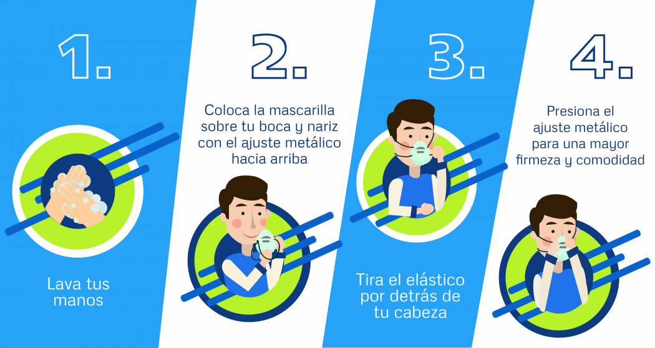
Debemos mantener visibles las técnicas de uso y disposición de EPP. Se puede usar tapabocas de tela, siempre y cuando cumplan con las indicaciones de Ministerio de Salud y Protección Social.

1

Siempre debemos realizar el lavado de manos antes y después de usar el tapabocas. Debes usarlo cubriendo nariz y boca.
2

(Marque en el presente cuadro el tipo de tapabocas que le suministra a tu trabajador)
Tipo de tapabocas suministrado | Si/no
Desechable
Tela
Otros: ¿cuál? _____________

Debemos tener en cuenta qué:

- No debemos compartir los tapabocas ni demás EPP con nadie.
- Debemos disponer de canecas con bolsa para el destino final de los elementos de protección personal utilizados.

Tapabocas convencional

Para el uso correcto del tapabocas hemos tomado las siguientes medidas de promoción y prevención:

- Debemos utilizar el tapabocas al ingreso y salida del Restaurante, y durante toda la jornada laboral.
- Debemos ajustar el tapabocas, si tiene elásticos, por detrás de las orejas; si es de tiras se debe atar por encima de las orejas en la parte de atrás de la cabeza y las tiras por de abajo de las orejas y por encima del cuello.
- Debemos usar el tapabocas sobre la nariz y por debajo del mentón.
- La cara del tapabocas con color (impermeable) debe mantenerse como cara externa.
- Si el tapabocas tiene banda flexible en uno de sus lados, este debe ir en la parte superior, moldee la banda sobre el tabique nasal.
- No debemos tocar el tapabocas durante su uso. Si debemos hacerlo, tenemos que lavarnos las manos antes y después de la manipulación.
- El tapabocas se puede usar durante un día de manera continua, siempre y cuando no esté roto, sucio o húmedo, en cualquier de estas condiciones debemos retirarlo, eliminarlo y colocar uno nuevo.
- Cuando nos retiremos el tapabocas, debemos hacerlo desde las cintas o elásticos, nunca de la parte externa de la mascarilla.
- Una vez nos retiremos el tapabocas, lo debemos doblar con la cara externa hacia adentro, debemos romperlo y depositarlo en la bolsa de papel o basura disponible.
- Inmediatamente después del retiro del tapabocas debemos realizar el lavado de manos con agua y jabón.
- Debemos mantener el tapabocas en su empaque original si no se va a utilizar o en bolsa sellada, no recomendamos guardarlos sin empaque en el bolso, o bolsillos sin la protección porque se puede contaminar, romper o dañar.
- Mantendremos visibles las técnicas de uso y disposición de los EPP.
- Los tapabocas no se deben dejar sin protección encima de cualquier superficie (ej. mesas, repisas, escritorios, electrodomésticos, entre otros) por el riesgo de contaminarse.

Manipulación de insumos y productos

Los vehículos para domicilios y/o proveeduría de productos ofrecidos por el establecimiento, deben cumplir con las medidas de limpieza y desinfección establecidas en la Resolución 666 de 2020, emanada de este Ministerio No se debe almacenar el producto directamente sobre el piso, sino utilizar una barrera lavable tipo estiba, la cual, junto con las canastas y envases del producto también deben cumplir con las medidas de limpieza y desinfección.

Aseguramos la disposición de alcohol glicerinado mínimo al 60%, en el ingreso a las instalaciones del establecimiento para los proveedores, clientes, aliados, el cual debe ser utilizado antes de cada entrega de producto, después de su retiro, y después de entrar en contacto con dinero en efectivo, superficies y clientes.

El recibo de los insumos debe hacerse en la puerta del establecimiento, manteniendo una distancia mínima de dos (2) metros. Antes de la verificación, el receptor de los insumos debe aplicar externamente a los empaques una sustancia desinfectante compatible con alimentos. No debe permitirse el ingreso de personas extrañas a la despensa, ni a las zonas de preparación. Cuando la necesidad lo exija, dicho recibo y cargue de productos, debe efectuarse en una zona de alistamiento delimitada para evitar la contaminación cruzada. En tal evento, los insumos deberán depositarse sobre una barrera lavable tipo estiba y no directamente en el piso.

Al iniciar y finalizar la entrega de insumos y productos, se hará desinfección de ambiente e higienización de la zona donde se realizó el recibo o despacho.

El personal de transporte y distribución de alimentos no podrá ingresar a las zonas de almacenamiento o preparación de estos.

Limitamos al máximo la concentración de material innecesario o sobrante tales como cajas de cartón, residuos de embalaje, plásticos, etc. y en general, de cualquier insumo que no sea indispensable.

Mantenemos todo producto o materia prima cubierto, de manera que se evite la exposición al ambiente durante su almacenamiento, despacho, transporte y recepción.

Todo pedido lleva doble bolsa y estará debidamente sellado para garantizar su protección.

Limitamos el uso de dispensadores de líquidos y desinfectar las manijas o mangueras frecuentemente.

Debemos asegurarnos del cumplimiento de los protocolos de bioseguridad en la recepción, entrega, almacenamiento y tratamiento de insumos y productos del Restaurante. Para esto debemos promover el compromiso por parte de los colaboradores, clientes, proveedores y demás al cumplir las medidas sanitarias tomadas por el establecimiento.

- Nuestro personal debe emplear los protocolos de limpieza y desinfección de los insumos que sean recibidos por proveedores y a su vez, los productos que se le entreguen a los clientes.
- Nuestro Restaurante debe garantizar las condiciones de calidad e higiene del almacenamiento de los productos que ayudan a combatir y prevenir el COVID-19.
- Debemos utilizar los guantes desechables y tapabocas para la manipulación de insumos y productos, recordando no llevarnos las manos a la cara.
- Debemos descargar los insumos y dirigirlos a una zona específica para su desinfección
- Para los insumos o productos que se encuentren en una caja de cartón o de plástico, debemos tratar de eliminar la caja para desinfectar los productos internos (si aplica), de lo contrario, debemos desinfectar la superficie por todas las caras con alcohol al 70% y dejarla reposar 5 minutos.
- Debemos almacenar los insumos y productos de acuerdo a las recomendaciones del fabricante.
- Nuestro personal que manipule los insumos o productos debe cumplir con el protocolo básico de lavado y desinfección de manos permanentemente, de acuerdo a su exposición con los productos.
- Los pedidos son despachados en doble bolsa para que nuestro cliente pueda prescindir de la primera capa.
- Nuestros protocolos han sido compartidos a nuestros proveedores para que entiendan y acojan las medidas aquí comprendidas y se logre efectuar los procesos sin inconvenientes.
- Designamos un sitio para el descargue de los productos en donde se procede a realizar la limpieza y desinfección antes de su ubicación final.
- Organizamos horarios flexibles para recibir a los proveedores y así evitar aglomeraciones.

Manipulación de residuos

Aumentar la frecuencia en la recolección de residuos sólidos en las diferentes áreas del establecimiento como cocinas, baños y zonas comunes y mantener limpios y desinfectados los recipientes de recolección de residuos.

Depositar en canecas con tapa y doble bolsa negra rotuladas y de ser posible de pedal, los pañuelos y toallas desechables, al igual que los elementos de protección personal y dotación desechable, esto es, tapabocas, guantes, cofias, trajes de bioseguridad, entre otros. Estos residuos deben ser retirados de áreas de producción y almacenamiento a diario.

El Restaurante cuenta con un área específica para la disposición final de residuos generados en los baños, cocinas, atención de los clientes y la eliminación de elementos de protección personal considerados peligrosos. El contenedor de residuos es con tapa cuenta con doble bolsa. El lugar de acopio de residuos se encuentra señalizado.

Realizamos el correcto manejo de residuos y la disposición final de elementos de protección personal mediante las siguientes actividades:

- Informamos a nuestros colaboradores las medidas para la correcta separación de residuos.
- Ubicamos bolsas especiales con colores determinados que especifican el proceso y la diferenciación de los residuos.
- Ubicamos contenedores y bolsas suficientes para la separación de residuos, los tapabocas y guantes deben ir separados en doble bolsa de color negra que no debe ser abierta por el personal que realiza el reciclaje de oficio. Además, deben estar separados los residuos de alimentos y los aprovechables tales como papel, cartón, vidrio, plástico y metal desocupados y secos, que van en bolsa blanca. El Restaurante cuenta con canecas que facilitan la separación de estos residuos.
- Realizamos la recolección de residuos permanentemente y el almacenamiento de estos.
- Realizamos la limpieza y desinfección de los contenedores.
- Siempre que el personal a cargo de las labores de limpieza y desinfección termine sus labores, debe tener como obligación el procedimiento de higiene de manos.

Capital humano

Interacción dentro de las instalaciones
En la interacción dentro de las instalaciones del establecimiento, los trabajadores deberán:

Realizar el lavado de manos con agua y jabón, antes de ingresar a la zona de procesamiento de alimentos; de cambiar de actividad o de zona de trabajo.

Mantenemos distanciamiento entre las personas que trabajan en cocina y quienes tienen contacto con clientes y el ambiente exterior, utilizando una superficie intermedia y limpia para entregar y recibir, evitando hacerlo mano a mano.

Cambiamos el tapabocas cuando esté húmedo, roto o sucio. Los guantes serán tratados con el mismo protocolo de limpieza de las manos cambiándolos cada vez que se perforen o rompan. Los trabajadores deberán reportar oportunamente la necesidad de cambio de cualquiera de estos dos elementos, cuando sea pertinente.

Utilizamos paños desechables o toallas de papel impregnados con agente desinfectante para la limpieza de superficies y solo recurrir a la aspersión para distribuir el producto, luego frotar la superficie para garantizar la uniformidad e impregnación durante el tiempo requerido. Se deberán descartar los paños desechables o toallas de papel que se utilicen para limpiar dichas superficies.

Limpiar los medios de pago electrónicos, esto es, tarjetas y datafonos con un paño humedecido con solución desinfectante en cada operación.

Nuestros colaboradores siempre emplean los EPP y promovemos el uso del desinfectante de acuerdo a la actividad que realice.

- Promovemos el lavado de manos constante por medio de recordatorios y señalización alusiva a este proceso.
- Promovemos la limpieza y desinfección frecuente de los lugares de trabajo.
- De acuerdo a la actividad que realice el colaborador, mantenemos el distanciamiento en el lugar del trabajo y empleamos mecanismos durante el proceso productivo para evitar la manipulación constante en la línea de trabajo, por lo cual asignamos y delegamos actividades a cargo de una sola persona, quien es la responsable de emplatar o empacar, de transitar los productos hasta una mesa que es desinfectada cada hora para que los meseros sirvan las mesas o despachen domicilios.
- Alentamos a nuestro personal a seguir las disposiciones biosanitarias del Restaurante como el cubrirse la nariz y la boca con un pañuelo desechable al toser y estornudar. Los pañuelos desechables usados se deben botar en la basura de desechos biológicos y deben lavarse las manos de inmediato con agua y jabón por al menos 20 segundos.
- Como medida preventiva, se tomará la temperatura a todo el personal y se llevará un registro diario de cada colaborador con la temperatura a la hora de llegada.
- En el comedor del personal se mantendrán las mismas condiciones higiénicas que las implementadas para los clientes. La comida de personal, por ejemplo, se preparará en raciones individuales embaladas y selladas con recipientes preparados para ello.
- Realizamos el protocolo de limpieza para los elementos como Datafono, lapicero, tarjetas y demás productos de uso más constante.

Interacción en tiempos de alimentación

Guardaremos el tapabocas mientras se consumen alimentos o bebidas ya sea en su empaque original o en una bolsa cerrada. No se recomienda guardarlo sin empaque porque se puede contaminar, romper o dañar. En ningún caso los tapabocas deberán ponerse en contacto con superficies o personas.

En caso de que el tapabocas resulte contaminado durante el tiempo de alimentación, deberá ser cambiado por uno nuevo. Se deberá efectuar el lavado de manos antes de retirar o poner el tapabocas y manipularlo únicamente de los elásticos.

Favorecer la ubicación en zigzag del comedor de los trabajadores para minimizar el contacto frente a frente.

Para los tiempos de alimentación, se limitará el número de colaboradores y en dicho periodo, debe conservase la distancia mínima de 2 metros entre los mismos. A su vez, se tomarán las siguientes medidas:

- Evitaremos el consumo de alimentos en zonas que no se encuentren diseñadas para tal fin.
- Realizaremos limpieza y desinfección antes y después de hacer uso de los espacios de alimentación.
- Es obligatorio para los colaboradores realizar el siguiente protocolo antes de tomar los alimentos:
- Lavar las manos con agua, jabón y toallas desechables.
- Retirar el tapabocas
- Lavar nuevamente las manos con agua y jabón.
- Debemos disponer las mesas con una distancia entre las mismas de 2 metros (zigzag) colocar solamente el número de sillas que permita asegurar la distancia mínima entre los colaboradores a la hora de la alimentación y entre cada turno debemos realizar los procesos de desinfección.
- Al finalizar el consumo de alimentos es necesario realizar el lavado de manos con agua y jabón y utilizar un nuevo tapabocas para retomar las labores.
- No debemos compartir los utensilios de comida con los demás compañeros.

El colaborador encargado de la preparación de los alimentos deberá cumplir las siguientes recomendaciones:

- Deberá lavar sus manos incluyendo antebrazos y cara antes de comenzar actividades.
- Deberá utilizar obligatoriamente los EPP asignados para la actividad: tapabocas que cubra boca y nariz, cofia o gorro.
- Deberá lavar obligatoriamente todos los alimentos antes de prepararlos.
- Una vez preparados los alimentos se deberán empacar en envases desechables.
- En caso de recibir domicilios será el recepcionista el encargado de atender y realizar asepsia al empaque del producto y entregarlo al colaborador.

Alternativas de organización laboral
Los responsables de los establecimientos deberán:

Efectuar un plan de distribución de turnos y un cronograma de actividades según el número de trabajadores con que cuente el establecimiento, teniendo en cuenta las medidas adoptadas sobre el particular por el Gobierno Nacional y por las autoridades locales. Para esto, se establecerán horarios flexibles que no excedan la Jornada laboral máxima permitida legalmente.

Estableceremos, en la medida de lo posible, un orden de ingreso al establecimiento por parte de los trabajadores, de manera que se eviten las aglomeraciones y se reduzcan al máximo los contactos entre personas.

Contaremos con el menor número de participantes posible en las reuniones de cambio de turno y procuraremos realizar las entregas de los turnos usando mecanismos digitales.

Organizaremos tiempos de descanso y turnos de alimentación para los trabajadores de forma escalonada, asegurando siempre el distanciamiento de dos (2) metros entre cada persona.

Limitaremos las reuniones y aglomeraciones del personal en zonas comunes como cafeterías, zonas de descanso y zonas de circulación

Evitar el intercambio de utensilios entre el personal de cocina. En caso de ser estrictamente necesario, se deberá ejecutar un protocolo de limpieza y desinfección. Prohibir la manipulación de teléfonos celulares a todo el personal durante los periodos de preparación de comida y de atención al público.

- Implementamos jornadas flexibles de trabajo con el fin de evitar aglomeraciones tanto en el Restaurante como en el transporte público.
- Implementamos turnos de entrada y salida a lo largo del día con el fin de evitar aglomeraciones en la recepción.
- Determinamos el número máximo de colaboradores por turno de acuerdo a las condiciones del lugar de trabajo.
- Limitamos las reuniones de trabajo de forma presencial a virtual.
- Designamos horarios y turnos para los descansos y alimentación del personal.
- Promovemos el no uso de celulares personales durante la jornada laboral, solo podrá emplearse en los tiempos destinados de descanso y luego el colaborador debe preceder a realizar el protocolo de limpieza y desinfección.

Interacción con terceros (proveedores, clientes, aliados, etc.)

Establecer un cronograma de entrega de insumos por parte de los proveedores, con miras a evitar que concurran al mismo tiempo varios de ellos.

Mantenemos una distancia personal mínima de dos (2) metros al recibo de los insumos y productos al igual que en la interacción con clientes, aliados, etc.

Restringimos los alimentos en modalidad de autoservicio, al igual que elementos como servilletas, mezcladores, pitillos, bolsas de azúcar, sal, etc.

Eliminamos la modalidad de preparación de alimentos en el área de servicio.

Mantenemos en recipientes o envases protegidos del ambiente los elementos de servicio como cubiertos de un solo uso o de uso repetido, servilletas, pitillos, mezcladores, agitadores, entre otros, empacados de forma individual y sellada hasta que sean entregados al cliente en el servicio para llevar.

Eliminamos el uso de carta o menú físico, cambiándolo por el de pantallas, tableros o carteleras, publicación en aplicaciones, páginas web o el uso de códigos QR.

Anotamos los pedidos de modo que el personal de cocina no necesite acercarse para escucharlos. Para ello, se podrán utilizar medios físicos o electrónicos En este último caso, se deberá desinfectar el mecanismo de registro después de cada uso.

Garantizamos la protección permanente de los alimentos y bebidas hasta la entrega al Cliente, con el uso de películas plásticas, papel de aluminio, tapas, etc., de manera que se evite la exposición al ambiente durante su despacho, transporte y recepción.

Eliminamos prácticas de degustaciones de alimentos y bebidas en el establecimiento.

Eliminamos el servicio de mesas y sillas incluso si es para esperar realizar el pedido o mientras espera la entrega de los productos.

Disponemos de un protocolo de pago sin contacto mano a mano utilizando una superficie intermedia y limpia para entregar y recibir. Los medios de pago electrónicos se deberán limpiar con un paño humedecido con solución desinfectante en cada operación.

Eliminamos la entrega de dulces o mentas en recipientes a la salida de los establecimientos.

Generamos un mecanismo para evitar esperas innecesarias al momento del pedido y recogida del producto.

Utilizamos una superficie intermedia y limpia para entregar y recibir los pedidos evitando hacerlo mano a mano. Se puede hacer uso de llamadores o avisadores con el fin de informar al cliente que su pedido está listo. Dichos elementos deberán ser limpiados después de cada uso.

Los establecimientos podrán atender directamente a los clientes, a través de servicio al vehículo para recibir pedidos, pagos o entrega de productos, mediante un protocolo sin contacto. En los restaurantes con espacio de parqueo esta zona deberá habilitarse para la prestación de este servicio.

La entrega de alimentos mediante servicio al vehículo estará a cargo de personal exclusivo que contará con dotación y no podrá ingresar a las zonas de preparación.

En caso de expendio por autoservicio de comidas preparadas los clientes se deberán mantener a mínimo dos (2) metros de la comida. Adicionalmente, los alimentos deberán permanecer cubiertos o tapados y una sola persona será responsable de servir la orden al cliente utilizando una bandeja, superficie intermedia o un método que evite el contacto.

Eliminamos la entrega de información o publicidad impresa.

Restringimos labores de mantenimiento y de otros servicios con personal externo, especialmente, durante las actividades operativas, para disminuir el riesgo de contaminación por el virus.

Nuestro Restaurante tiene interacción constante con proveedores, clientes, aliados y demás, por lo cual las medidas que hemos tomado para el protocolo de mínimo contacto físico han sido las siguientes.

- El proveedor, cliente y aliado debe usar siempre el tapabocas.
- Establecemos turnos de atención en donde evitaremos que proveedores y clientes se encuentren al mismo tiempo.
- Debemos tomar su temperatura y proceder a la limpieza y desinfección de las manos y calzado (no se emplea tapete). Conservaremos el distanciamiento siempre de 2 metros.
- Antes de descargar los productos (y depende del tipo de producto), se realizará la desinfección con aspersión de alcohol, tratando en lo posible de no dañar su estado.
- El personal que efectúa el descargue debe usar tapabocas.
- Emplearemos guantes para recibir los insumos.
- En el Restaurante no habrá autoservicio ni preparación en el área del servicio, siempre se dirigirá a la mesa el mesero encargado de tomar el pedido y de transitar los productos.
- El mesero solicitará los datos del cliente para tomar el pedido, contar con la información para la Base de datos (y su autorización) y compartir la carta por medio virtual, puede ser WhatsApp, código QR, redes sociales o aplicativos.
- Los implementos que acompañan los productos como servilletas, productos, bananas, etc., están empacados individualmente bajo los protocolos de limpieza y desinfección.
- Si requerimos recibir dinero en efectivo, debemos garantizar que el dinero sea depositado en bolsa plástica y que la suma sea correcta. Si es necesario devolver dinero, recomendamos en lo posible realizar pagos por medios digitales. Al terminar el servicio debemos retirarnos e inmediatamente realizar el lavado de manos con agua y jabón.
- El mesero que toma el pedido entrega a un persona designada para llevar la solicitud a la cocina de forma física si no se cuenta con medio digital.
- La cocina despachará los pedidos correctamente sellados para domicilio o entrega para llegar con doble bolsa. Para consumo dentro del establecimiento, cubrirá los productos con tapas o papel aluminio.
- Se compartirá por redes sociales y demás para conocimiento de los clientes el mecanismo para solicitar los pedidos previa apertura del Restaurante para que puedan reservar y solicitar el pedido con antelación. De esta manera se reduce el tiempo de exposición dentro del establecimiento y se da oportunidad a que otras personas puedan ingresar.
- Para evitar la rotación y manipulación de los productos dentro del establecimiento una persona designada o mesero descarga el producto para que sea tomado por el cliente en la mesa, o en el vehículo (el personal designado para el protocolo de entrega en vehículos, no puede pasar a la cocina).
- El protocolo de pago sin contacto mano a mano debe promocionar lo siguiente:
- Pagos por medios digitales.
- Tarjetas crédito y débito.
- Plataformas de domicilio.
- Cuando el pago sea en efectivo promover que sea de forma sencilla. Sin embargo, en la recepción se señalizará “Paga en efectivo aquí” y cuando aplique “Toma el cambio”.
- Si es una entrega para llevar y el cliente aguarda en un vehículo, se dispone de una canastilla para recibir y devolver dinero cuando aplique.
- Para los domicilios serán empleadas bolsas pequeñas con la devolución del dinero. El domiciliario debe siempre al recibir el dinero, desinfectarse y al llegar al establecimiento, desinfectar el vehículo, mangos de moto, volantes, manijas y llaves.
- La superficie debe ser limpiada y desinfectada con cada cliente.

Plan de comunicaciones

Para los casos en que no se haya iniciado reapertura del establecimiento o se reanuden labores con personal suspendido, se deberá proporcionar la capacitación necesaria a los trabajadores sobre las nuevas medidas y procedimientos que se implementarán en el establecimiento para dar cumplimiento a las disposiciones del Gobierno Nacional y de las autoridades locales, todo ello, en coordinación con las respectivas Administradoras de Riesgos Laborales - ARL.

Establecer una estrategia de información que permita a usuarios, clientes y visitantes, conocer las medidas de prevención frente al COVID-19, publicadas en la página web del Ministerio de Salud y Protección Social.

Publicar como mínimo en la zona de ingreso al establecimiento y en los baños, las instrucciones para efectuar un correcto lavado de manos.

Establecimos un Plan de Comunicaciones sobre la apertura del Restaurante para divulgar las medidas de prevención frente al COVID-19 y para recuperar la confianza en el Sector de Restaurantes y así, nuestros clientes encuentren un lugar seguro en nuestras instalaciones. Por lo anterior, se tienen en cuenta las siguientes medidas.

- Comunicación interna: divulgaremos la información pertinente sobre las medidas de prevención, frente al COVID-19 por medio de correos o WhatsApp.
- Debemos mantener las líneas de contacto e información actualizadas a través de los medios que se dispongan en caso de cualquier emergencia.
- Se divulgaran las medidas contenidas y la información sobre generalidades y directrices dadas por el Ministerio de Salud y Protección Social frente a nuevos lineamientos y protocolos para la preparación, respuesta y atención ante la presencia del COVID-19.
- Remitiremos a los grupos de WhatsApp y correos información sobre autocuidado y las pausas activas para desinfección. Debemos reiterar a todo el personal, la importancia de lavarse las manos constantemente y del distanciamiento social (no abrazar, besar ni dar la mano).
- Realizaremos charlas informativas sobre las nuevas disposiciones y medidas de prevención por medios virtuales.
- Utilizamos medios de comunicación internos, protectores de pantalla de los computadores, aplicaciones digitales donde recordemos a nuestros colaboradores el protocolo del lavado de manos, antes de iniciar su labor.
- Implementamos la señalización con infografías en nuestro Restaurante sobre el lavado de manos, el uso del tapabocas y el distanciamiento.

- Comunicación externa: informaremos visiblemente por medio de redes sociales sobre las medidas de prevención y atención.
- Divulgaremos las líneas de contacto e información actualizadas a través de los medios que se dispongan en caso de cualquier emergencia.
- Se divulgará información sobre generalidades y directrices dadas por el Ministerio de Salud y Protección Social frente a nuevos lineamientos y protocolos.

Prevención y manejo de situaciones de riesgo de contagio

Para la prevención y manejo de situaciones de contagio el Restaurante debe asegurar que se cumplan las disposiciones y recomendaciones de las autoridades de salud en relación a la prevención del contagio por COVID-19, previstas en el presente protocolo.
Para ello el Restaurante cumple con las siguientes características:

- Debemos asegurar que se cumplan los protocolos de bioseguridad.
- Estableceremos un sistema de verificación para el control en el momento de la notificación positiva (preferiblemente digital), en el que cada colaborador y persona que presten los servicios para la el Restaurante, registren todas las personas y lugares visitados dentro y fuera de la operación indicando lo siguiente.
- Designamos un líder para el proceso de sospecha de casos positivos.

(Se debe registrar fecha, lugar, nombre de personas o número de personas con las que se ha tenido contacto en los últimos 10 días y a partir del primer momento de notificación de caso POSITIVO Covid-19 cada día).
N° | Fecha | Lugar | Nombre de personas con las que se ha tenido contacto | Celular
1
2

Tener en cuenta:
1
Realizamos control de temperatura y no permitimos el ingreso al Restaurante de personas que presenten síntomas de gripa ni cuadros de fiebre mayor o igual a 38°C.

Reportamos diariamente por correo electrónico, teléfono o a través de la aplicación CoronApp, el estado de salud y temperatura de nuestro personal de acuerdo con el autodiagnóstico que permita identificar síntomas y trayectorias de exposición al COVID-19 de los colaboradores.

2

3
Consolidamos y mantenemos actualizada una base de datos completa de los colaboradores, proveedores y clientes.

Medidas en coordinación con las Administradoras de Riesgos Laborales- ARL

Con el apoyo de su Administradora de Riesgos Laborales - ARL, efectuar las adaptaciones correspondientes a su actividad, definiendo las diferentes estrategias que garanticen el distanciamiento social y adecuados procesos de higiene y protección en el trabajo. Conforme con ello, los responsables de los establecimientos, en coordinación con las ARL, deberán:

Diseñar una encuesta de autoevaluación de síntomas de COVID-19 con aplicación diaria y antes del ingreso a las instalaciones del establecimiento por parte por parte de sus trabajadores, Se recomienda que esta encuesta se realice mediante una herramienta virtual.

Realizar socializaciones y sensibilizaciones constantes sobre las buenas prácticas en higiene que deberá adoptar el personal, las cuales serán adicionales a las capacitaciones previas a la apertura, cuando esto último sea lo propio del establecimiento.
- Nos apoyamos con la ARL en materia de identificación de peligros, evaluación y valoración del riesgo biológico por contagio COVID-19, para mejorar los controles de prevención y mitigación de su transmisión, en las actividades que realicemos en nuestro Restaurante.
- Solicitamos la asistencia y asesoría técnica de la ARL para verificar las acciones adoptadas para la vigilancia y contención de casos positivos del COVID-19.
- Reportaremos a la ARL y a la EPS correspondiente los casos sospechosos y confirmados de COVID-19.
- Validaremos con la ARL las actividades que ha dispuesto para orientar al Restaurante en la manipulación, disposición y eliminación de los EPP.

El Restaurante se compromete a divulgar una serie de capacitaciones mediante un cronograma establecido. Esto con el fin de promover y concienciar al personal y clientes que la responsabilidad es de todos. Por lo anterior también se promociona por medio de infografías o avisos para los clientes, colaboradores y proveedores información sobre sobre el protocolo de lavado de manos, de limpieza y desinfección en general.

- Capacitamos a todos los colaboradores del Restaurante, en aspectos relacionados con la forma de transmisión del COVID 19 y las maneras de prevenirlo.
- Brindamos información general relacionada con los espacios del Restaurante en los que puede haber riesgo de exposición.
- Comunicamos los factores de riesgo del hogar y la comunidad.
- Comunicamos los factores de riesgo individuales.
- Comunicamos y fomentamos la importancia del reporte de condiciones de salud.
- Comunicamos y promovemos el protocolo de etiqueta respiratoria.
- Capacitamos sobre el uso adecuado de tapabocas, su uso incorrecto y el lavado adecuado de manos.
- Capacitamos sobre el orden, aseo y correcta disposición de los residuos.
- Capacitamos sobre el uso de EPP.
- Capacitamos e informamos sobre el proceso de registro y reporte de casos sospechosos de COVID-19.
- Capacitamos y fomentamos el procedimiento de desplazamiento desde casa hacía al trabajo.
- Formamos sobre las medidas de contención del virus si un familiar presenta síntomas.

Encuesta de autoevaluación

Para el ingreso al Restaurante debemos garantizar la entrevista a nuestros colaboradores, los cuales se deben diligenciar las siguientes preguntas a través de un formulario digital:
Restaurante_______
Fecha
Nombre y apellidos
Cedula de ciudadanía
Edad
Dirección
Teléfono
Por favor responda las siguientes preguntas para prevenir y mitigar la transmisión del COVID-19 |  | Si | No
1. ¿Ha tenido alguno de los siguientes antecedentes?
Diabetes
Enfermedad cardiovascular
Hipertensión arterial
Enfermedad cerebrovascular
Cáncer o VIH
Enfermedades pulmonares crónicas (EPOC/ Asma)
Malnutrición (obesidad o desnutrición)
Tabaquismo
Usa corticoides o inmunosupresores
2. ¿Convive con personas mayores de 60 años o personas que trabajan en prestación asistencial en salud?
3. En los últimos 2 días ¿ha tenido alguno de los siguientes síntomas?
Tos
Dolor de garganta
Fiebre cuantificada mayor a 38°C
Secreción nasal (moco o flema)
Malestar general
Disminución de percepción de olores y sabores
Dificultad respiratoria
¿Ha tenido contacto estrecho (menor a 2 metros por 15 minutos sin protección) con una persona con COVID-19 positivo?
4. ¿Ha tenido contacto estrecho (menor a 2 metros por 15 minutos sin protección) con una persona con síntomas respiratorios y usted no sabe si tiene COVID-19 positivo?
5. ¿Le han realizado prueba de COVID-19 con muestra en nariz que ha salido positiva?
6. ¿Le han realizado prueba de COVID-19 en sangre que ha salido positiva?
7. ¿Ha estado o está en aislamiento preventivo porque ha sido diagnosticado de COVID-19?
8. ¿Ha tenido incapacidad temporal por caso asociado a COVID-19?
Se recomienda diligenciar la encuesta en un formulario web gratuito para contar con la información de manera digital.

Bases de datos

Se recomienda llevar un registro de entregas, que incluya: fecha, nombre documento de identificación, dirección y teléfono de los clientes, proveedores y aliados constitutivo de información de referencia para las autoridades sanitarias, en caso de que algún trabajador, cliente o proveedor salga positivo para COVID-19, cuya recolección de datos, preferencialmente habrá de hacerse por medios virtuales, previo diligenciamiento del formato de autorización de uso de datos personales, acorde con la normativa vigente y con la precisión que el alcance de la autorización es para fines sanitarios de rastreo de contactos en caso de contagio.

Promover la descarga de la aplicación CoronApp, disponible en Android e IOs, para reportar el estado de salud del personal externo (clientes, proveedores, etc.) y de su grupo familiar.

El Restaurante a través de la toma de sus pedidos o de algún aplicativo que emplee, debe captar con autorización los datos de los colaboradores, clientes y proveedores para contar con la información de su ubicación en caso de presentarse algún caso positivo, que indique un posible riesgo para toda la cadena productiva. Por lo anterior, se debe diligenciar de forma digital la siguiente información previamente a la autorización de los datos.

En cumplimiento de la Ley 1581 de 2012 de Protección de Datos Personal y su Decreto reglamentario 1377 de 2013, el Restaurante________, le comunica que sus datos personales, los cuales no se comparten ni ceden a ninguna empresa o tercero, forman parte de nuestra base de datos de contactos para el cumplimiento de la Resolución 1050 de 2020, acatando lo dispuesto en esta Ley sobre la implementación de los Protocolos Generales de Bioseguridad para la prevención, atención y mitigación del COVID-19 y por lo tanto, tiene la finalidad de contactarle por nuestros diferentes canales de comunicación, información en caso de estar en riesgo de contagio. Salvo que usted informe no estar interesado en participar en esta base de datos, podrá solicitar la supresión de sus datos personales. Comuníquese a nuestro celular___________ e infórmenos su decisión. También nos puede escribir al correo ______________ o la dirección_______________ para el ejercicio de sus derechos de acceso, actualización, corrección o supresión.

(Base de datos)
N° | Fecha | Nombre | Cédula | Dirección | Teléfono
1
2

Manejo de situaciones de riesgo

El Restaurante deberá definir un protocolo para el manejo de situaciones de detección de algún trabajador, proveedor, aliado o cliente con síntomas visibles, asociados a COVID-19, y cruzar con la información del personal con quienes aquél haya estado en contacto, de acuerdo con lo establecido en la Resolución 666 de 2020. Igualmente, deberá realizar la limpieza y desinfección de las áreas que hayan entrado en contacto con la persona sospechosa o positiva para COVID-19.

En el caso de que un cliente, colaborador o proveedor, presente fiebre y síntomas de infección respiratoria, como tos, debe informar al jefe inmediato. El paciente deberá aislarse de acuerdo con las disposiciones de la autoridad de salud; y el Restaurante procede a notificar a las autoridades sanitarias competentes para la definición de las medidas apropiadas en los pasos a seguir creados en este protocolo. Durante el período de investigación, la administración puede solicitar a cualquier posible contacto cercano que abandone el Restaurante como medida de precaución. Por lo anterior, se realiza el siguiente protocolo:

Debemos capacitar una persona para liderar los casos que puedan ser sospechosos por COVID-19 y que esté informado sobre los pasos a seguir.

- Debes comunicar a tu jefe inmediato, verificar que la persona esté usando el tapabocas de manera adecuada y deberás ubicarlo en una zona de aislamiento identificada previamente.
- La persona sospechosa debe informar si ha viajado a zonas consideradas como focos de infección o ha estado en contacto estrecho (a menos de 2 metros por más de 15 minutos) con un caso confirmado de COVID-19
- Debemos reportar el caso a la EPS y a la Secretaría de Salud que corresponda para que evalúen su estado de salud, quienes determinarán si se debe trasladar a su casa con un aislamiento preventivo para síntomas leves y en el caso de dificultad para respirar, dolor en el pecho o convulsiones lo deben trasladar a un centro médico en una ambulancia de forma inmediata.
- Si es un colaborador que se encuentra en su casa y presenta síntomas de fiebre, tos, dificultad para respirar o un cuadro gripal, deberá contactarse telefónicamente con su jefe inmediato para poner en su conocimiento la situación, y tanto el empleador como el trabajador, deberán reportar el caso a la EPS y a la Secretaría de Salud que corresponda para que evalúen su estado. Si el huésped se encuentra en el Hotel con estos síntomas debemos solicitarle que se dirija al cuarto mientras informamos a su ARL y entidades competentes.
- La persona sospechosa debe realizar una lista con todas las personas que han estado en contacto estrecho (a menos de 2 metros por más de 15 minutos), con el caso confirmado en los últimos catorce (14) días. Dicha lista se entregará a la Secretaría de Salud correspondiente para dar seguimiento, y los contactos identificados estarán en aislamiento preventivo por catorce (14) días.
- Debemos limpiar y desinfectar con alcohol al 70% de manera frecuente, todas las superficies, los puestos de trabajo, espacios comunes y todas las áreas del centro de como: pisos, paredes, puertas, ventanas, divisiones, muebles, sillas, y todos aquellos elementos con los cuales las personas tienen contacto constante y directo como computadores, teclados, mouse, teléfonos, auriculares, en especial las superficies con las que ha estado en contacto el paciente.
- Las áreas como pisos, bajos, cocinas se deben lavar con un detergente común, para luego desinfectar
- El personal de limpieza utilizará equipo de protección individual adecuado dependiendo del nivel de riesgo que se considere en cada situación. Identificar las áreas, superficies y objetos usados por la persona con sospecha de caso y realizar la limpieza y desinfección de manera inmediata
- Se debe garantizar que el personal se pueda realizar el lavado de manos por los menos seis (6) veces al día, y que se cuente con los insumos agua limpia, jabón y toallas de un único uso.
- Debemos asegurarnos de reportar los casos sospechosos de contagio con el COVID-19 a las entidades correspondientes: Secretaría de Salud Distrital, Departamental o Municipal, a la EPS del colaborador o huésped y a la ARL.

Medidas adicionales de bioseguridad
Aplicables a servicios dentro del establecimiento para municipios autorizados por el Ministerio del Interior, en los servicios de expendio a la mesa de comidas preparadas (CIIU 5611); expendio por autoservicio de comidas preparadas (CIIU 5612); expendio de comidas preparadas en cafeterías (CIIU 5613) y otros tipos de expendio de comidas preparadas n.c.p. (CIIU 5619)

Las medidas de bioseguridad que se relacionan a continuación, como se señaló en la parte considerativa de esta resolución, son complementarias a los numerales 4 y 5 de los anexos técnicos de las Resoluciones 735 y 749 de 2020, respectivamente al adoptado en esta resolución, así como al protocolo general de que trata la Resolución 666 de 2020.

Medidas locativas

Los responsables de los establecimientos deberán ejecutar las siguientes medidas

Adecuación

Garantizar el distanciamiento físico de dos (2) metros entre personas en las barras en caso de que aplique, o entre las mesas o agrupaciones de mesas. de forma tal que el aforo del correspondiente establecimiento se ajuste a dicha medida conforme con ello, la distribución de las mesas, sillas, barras y áreas comunes deberá ser señalizada y modificada donde corresponda, para garantizar la separación mínima indicada y el control de flujo de personas.

Privilegiar la realización de reservas, con el fin de conocer de antemano el aforo, registrar los datos de los clientes con anterioridad y controlar su ingreso. De igual manera, se deberá limitar la reserva de acuerdo con el cálculo de aforo que deberá efectuar cada establecimiento según las medidas de distanciamiento físico enunciadas en el numeral anterior. Los establecimientos podrán ofrecer la opción de hacer el pedido en el momento de la reserva.

Adecuar en los baños, en la medida de lo posible, elementos que reduzcan el contacto de los clientes con superficies tales como: puertas batientes sin cerradura o tipo push; dispensadores automáticos de papel higiénico, toallas de papel, secadores automáticos, jabón y/o gel; y griferías automáticas o de pedal.

Instalar, en la medida de lo posible, barreras protectoras o mamparas en el área de servicio, con el fin de garantizar el distanciamiento mínimo entre mesas y en las áreas de entrega de pedido y pago. Se recomienda que su limpieza se realice después de que los clientes se retiren de la zona y, en todo caso, mínimo cada tres horas

- Los colaboradores deben permanecer al menos a 2 metros de distancia de otras personas y entre las diferentes áreas de trabajo del establecimiento evitando contacto directo.
- Debemos controlar el aforo de los colaboradores en el área de trabajo, así como el de los comensales y en general en los sitios de descanso de los empleados.
- Debemos permitir el ingreso de clientes, de tal manera que guarden la distancia mínima de al menos a 2 metros entre cliente y cliente y con el personal, no se deberá tener personas en espera dentro del establecimiento.
- Modificamos la disposición de las mesas, la circulación de personas, la distribución de espacios, con el objetivo de garantizar la posibilidad de mantener distancias mínimas exigidas por el Ministerio de Salud.
- Garantizamos la ventilación permanente de las áreas de preparación, servida y consumo de los alimentos. Además, se sugiere ventilar después de cada servicio, los salones y comedores abriendo las ventanas.
- De ser posible, instalaremos mamparas, acrílicos o divisiones entre clientes y colaboradores.

Mantenimiento y desinfección

Establecer protocolos de desinfección y limpieza, que refuercen el proceso en el área de cocinas, los cuales deberán implementarse diariamente e incluir el menaje y demás elementos propios del servicio.

Implementar rutinas de limpieza y desinfección permanente de las zonas de servicio, mesas, sillas, pisos, ambientes y superficies de trabajo y contacto común.

Desinfectar las bandejas para llevar la comida en la prestación de cada servicio a la mesa.
- El personal que realiza la limpieza y desinfección debe utilizar siempre los EPP usar guantes, delantal, tapabocas, careta o monogafas).
- Las áreas de trabajo en la cocina deben disponerse de forma que los implementos limpios y los sucios estén separados y no puedan mezclarse.
- Realizamos la limpieza previa, desinfección (sanitización) y esterilización de áreas y superficies, tales como mesas, sillas, manijas, pisos, paredes y zonas de mayor tráfico, retirando el polvo y la suciedad, con el fin de lograr una desinfección efectiva.
- Debemos limpiar y desinfectar varias veces al día instalaciones y espacios que se utilizan para preparar/almacenar alimentos (mesadas, heladera, electrodomésticos).
- Debemos lavar con agua y detergente utensilios y superficies de preparación antes y después de lavar con agua y detergente vajillas y cubiertos que fueron servidos al cliente.
- Debemos tomar platos, cubiertos y demás por los bordes, cubiertos y tasas por el mango y vasos por el fondo.
- Los paños utilizados para realizar la limpieza y desinfección deben estar limpios y desinfectados.
- Las superficies del cuarto de baño y el sanitario deben limpiarse y desinfectarse a diario, al menos tres (3) veces en la jornada o cuando lo requiera.
- Debemos eliminar los guantes y paños en una papelera designada para desechos biológicos después de usarlos. Si son guantes reutilizables, antes de quitárselos lave el exterior con el mismo desinfectante con que realizó la desinfección de superficies, déjelos secar en un lugar ventilado.
- El personal debe lavar sus manos antes y después de realizar las tareas de limpieza y desinfección.
- Disponemos de sitios de almacenamiento seguro de los productos químicos utilizados (lugares ventilados, secos, con aireación y luz natural pero protegido de la luz directa del sol).

Protocolo utensilios
Alcance: limpieza y desinfección adecuada de utensilios de fácil manipulación, evitando la contaminación microbiológica en el área. | Procedimiento: se retira y disponen los elementos que puedan contener.  - Aplicar a los utensilios en la solución de hipoclorito de sodio, dejar el tiempo de acción necesario como se lo indica en la tabla.  - Al pasar el tiempo de acción, enjuagar el utensilio, secar con toallas y almacenarlos.
Responsable: conserje o auxiliar de cocina designado por el supervisor o administrador del Restaurante. El administrador o supervisor hará la verificación de la eficiencia del procedimiento.
Frecuencia: diario, 3 veces al día - Especialmente al iniciar la jornada. | Desinfección: para la preparación de la solución desinfectante necesitamos lo siguiente.  Preparación de la solución desinfectante:  - 1 Lt de agua  - 4ml de hipoclorito de sodio comercial al 5.25%  - Tiempo de acción de 10-15 min.  - Aplicar la cantidad de solución necesaria para dicho procedimiento.
Implementos: esponjas para el lavado, jabón para utensilios de la cocina (arranca grasa), desinfectante, toallas y EPP.

Herramientas de trabajo y elementos de dotación

Los utensilios para servir la comida se deberán cambiar por lo menos cada tres (3) horas.

Capital humano

Interacción dentro de las instalaciones

No se podrá emplear la modalidad de preparación de alimentos en el área de servicio.

Interacción con terceros (proveedores, clientes, aliados, etc.)

Evitaremos la posibilidad de contacto con los clientes. La atención a estos debe hacerse dejando y recogiendo los productos en la zona de entrega o. directamente en la mesas y sin retirar las sillas y ayudarlos a sentar.

Ubicaremos individuales, cubiertos y vasos en las mesas, inmediatamente antes de servir o de entregar los productos ordenados.

Higienizar las botellas de bebidas antes de su entrega al cliente. En los casos en que sea posible, el cliente será el encargado de servir la bebida.

Servir en platos o vasos individuales para cada cliente, las órdenes de la carta que sea compartidas.

No realizar prácticas de degustaciones de alimentos y bebidas en el establecimiento. Los clientes deben guardar el tapabocas mientras se consumen alimentos o bebidas, ya sea en su empaque original o en una bolsa cerrada. No se recomienda guardarlo sin empaque porque se puede contaminar, romper o dañar. En ningún caso los tapabocas deberán ponerse en contacto con superficies o personas.

El consumo se debe cancelar al final del servicio, a un mesero que lleve y recoja la cuenta y el pago en la mesa. No se debe permitir el pago en cajas, para evitar aglomeraciones en las filas.

Eliminar la entrega de dulces o mentas en recipientes.

- Realizaremos un cronograma de entrega de insumos por parte de proveedores en horarios específicos para que no se encuentren varios al mismo tiempo.
- Los proveedores deben cumplir los protocolos de bioseguridad para entregar.
- Para el caso de los proveedores, al igual que con los clientes y algunos colaboradores, se restringe el ingreso de estos a las zonas de consumo y preparación de los alimentos.
- Debemos realizar la desinfección de los insumos y productos recibidos.
- Las zonas de entrega deben estar delimitadas en los lugares hasta donde pueden ingresar los proveedores.
- Para el almacenamiento de los alimentos antes de almacenarlos, debemos higienizarlos. Esto puede realizarse con un paño húmedo embebido en una solución desinfectante. Debemos tener la precaución de lavar el paño, enjuagarlo y volver a cargarlo con desinfectante a medida que se van limpiando los envases de los alimentos.
- Para los domicilios debemos extremar la limpieza y desinfección de los contenedores y vehículos en cada trayecto.

Proceso Producción

- Pasar por filtro sanitario (para lavado de botas e higiene de manos) antes de ingresar y salir del área de proceso.
- Garantizar el abastecimiento de agua para por lo menos un día de producción y monitorear cloro residual libre en todos los puntos de la red interna de distribución de agua.
- Realizar marcas visuales de las diversas posiciones de trabajo para conservar la distancia mínima de dos metros entre el personal En las zonas de proceso donde no sea posible asegurar ese distanciamiento se debe disponer de EPP para la protección física efectiva de trabajadores.
- Mantener los controles de proceso definidos por la empresa para la garantía de calidad e inocuidad.

Producto Terminado

- Incrementar frecuencias de limpieza y desinfección del área destinada a almacenamiento de producto terminado.
- Mantener vehículos de cargue en óptimas condiciones de limpieza. Se recomienda realizar un proceso de desinfección interna por aspersión del vehículo antes de iniciar el despacho.
- Realizar desinfección de productos para despachar antes de ubicarlos en las áreas de despacho, en los vehículos o antes de entregarlos al punto de venta.
- Realizar higiene de manos antes y después del cargue del vehículo.
- Evitar el intercambio físico de documentos Si hay necesidad de compartir documentos realizar higiene de manos antes y después de manipular documentos.

De acuerdo a las estipulaciones del Gobierno, en recopilación el proceso para el servicio dentro del establecimiento deberá acatar las siguientes medidas:
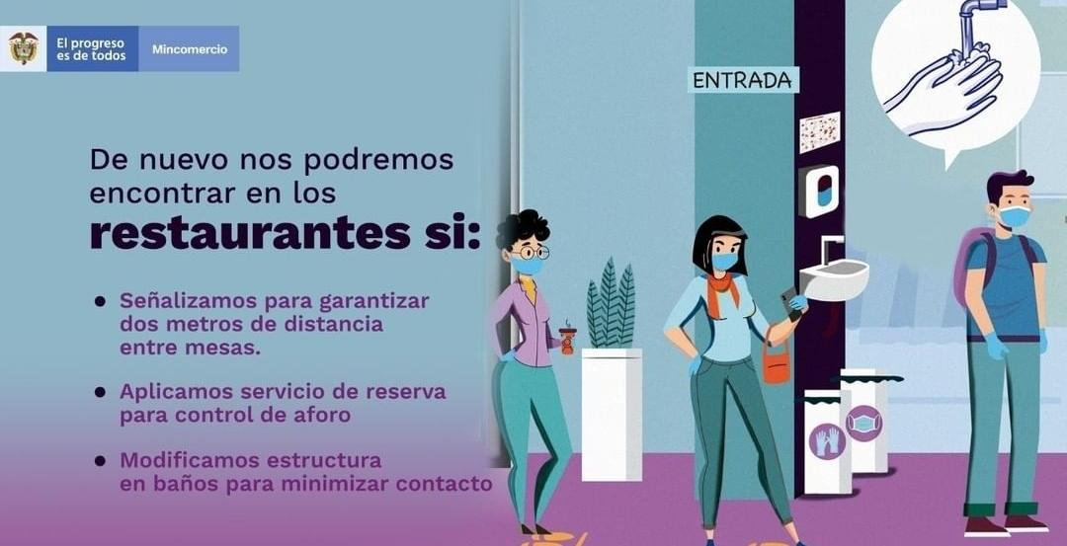
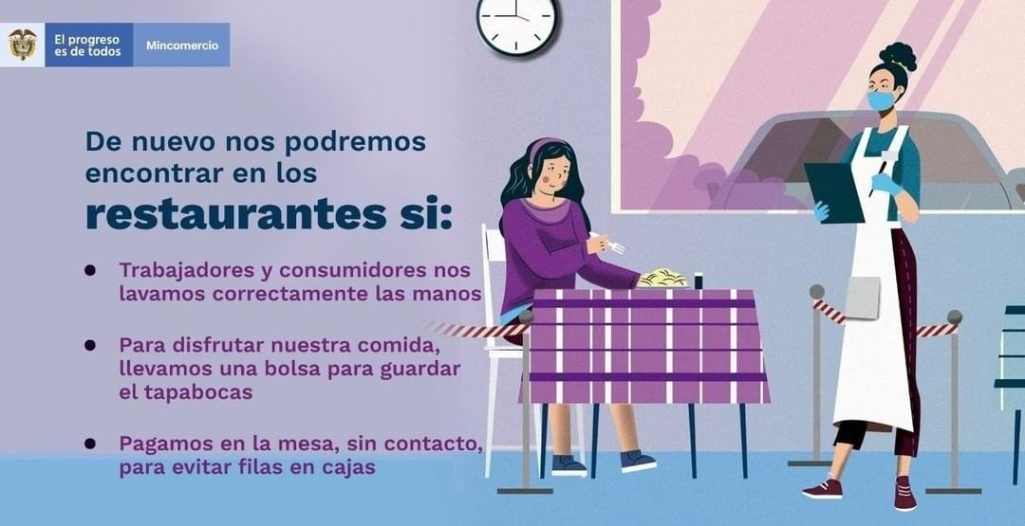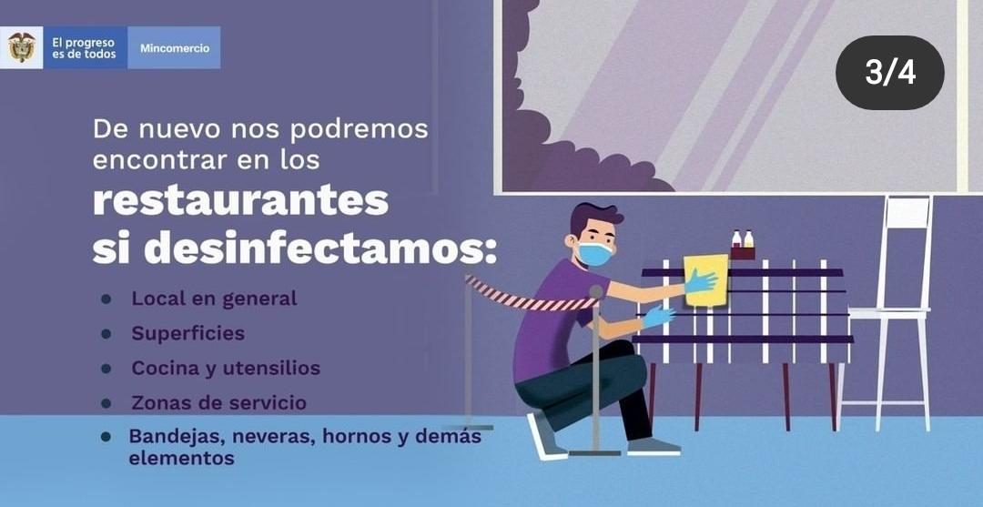
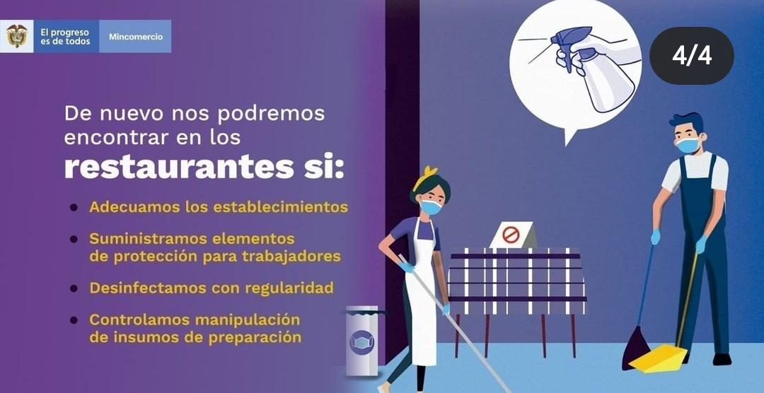
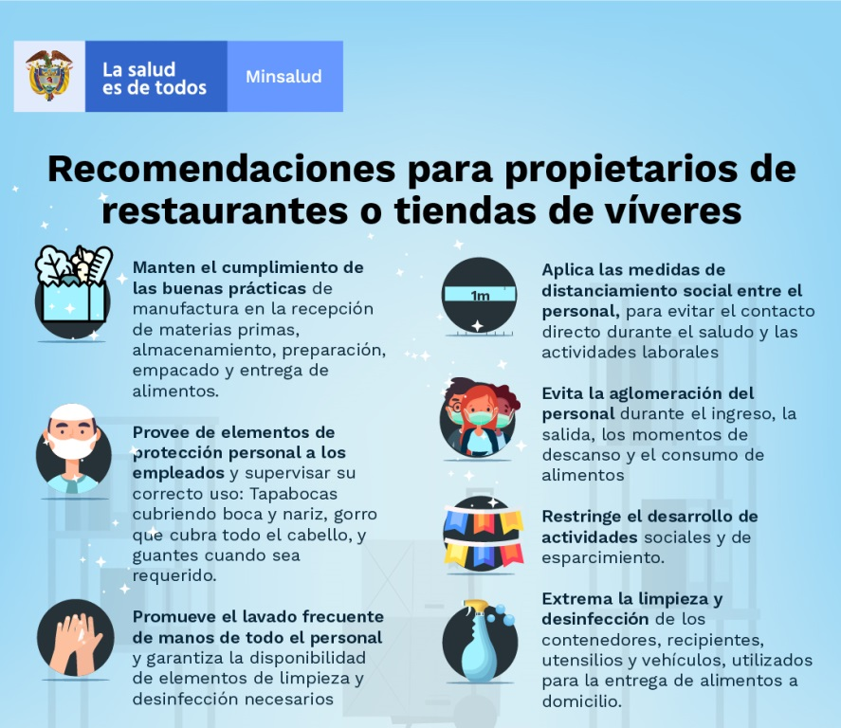

________________________________________
Nombre y firma del Representante Legal/Gerente
Nombre del Establecimiento
Dirección
Teléfono

Basado en la Resolución 735 del 8 de mayo de 2020, Resolución 749 del 13 de mayo de 2020, presentación Cámara de Comercio de Palmira. Imágenes tomadas de la OMS, Ministerio del Comercio, Ministerio de Salud y Protección Social

